Nada mas abrir eclipse nos dara la opcion de abrir o crear carpetas donde trabajaremos tenemos que ser disciplinados

cuando tengamos una actualizacion de java eclipse no nos abrira iremos a eclipse buscaremos el archivo eclipse.ini C:\Users\AlumnoM\eclipse\java-2020-06\eclipse
lo modificaremos con el blog de notas y modificaremos las lineas, poniendo la nueva ruta
C:\Program Files\Java

en el entorno tendremos a la izquierda las carpetas sobre src podremos crear los paquetes y dentro de los paquetes podremos crear clases dandole a clisk derecho, new, dentro de las opciones de las clases podremos marcar la casilla public static void main….

Repaso trycatch java cuando surgen errores inesperados lo soluciona mediante excepciones podemos hacer un throws o recogerlas mediante captura y controlar esa excepcion de forma adecuada.
Las excepciones siempre tendremos que recogerlas la forma era la siguiente

la cruz en el entrono es que nos falta algo
los string siempre a cadena vacia sino seran null
los caracteres no tienen clase envoivente por tanto usamos el charat

eclipse nos da advertencias los scaners eclipse los reconoce como ficheros de entrada y por tanto nos advierte no pasa nada pero si no queremos la advertencia lo cerraremos de la siguiente forma

sc.close(); en este caso al final del while cuando ya no lo necesitemos no al final, cuando ya no lo vayamos a usar

consejo tener siempre un catch con la excepcion general
catch (Excepcion e){
error=true;
System.out.println(“Error desconocido… avise a”);
}
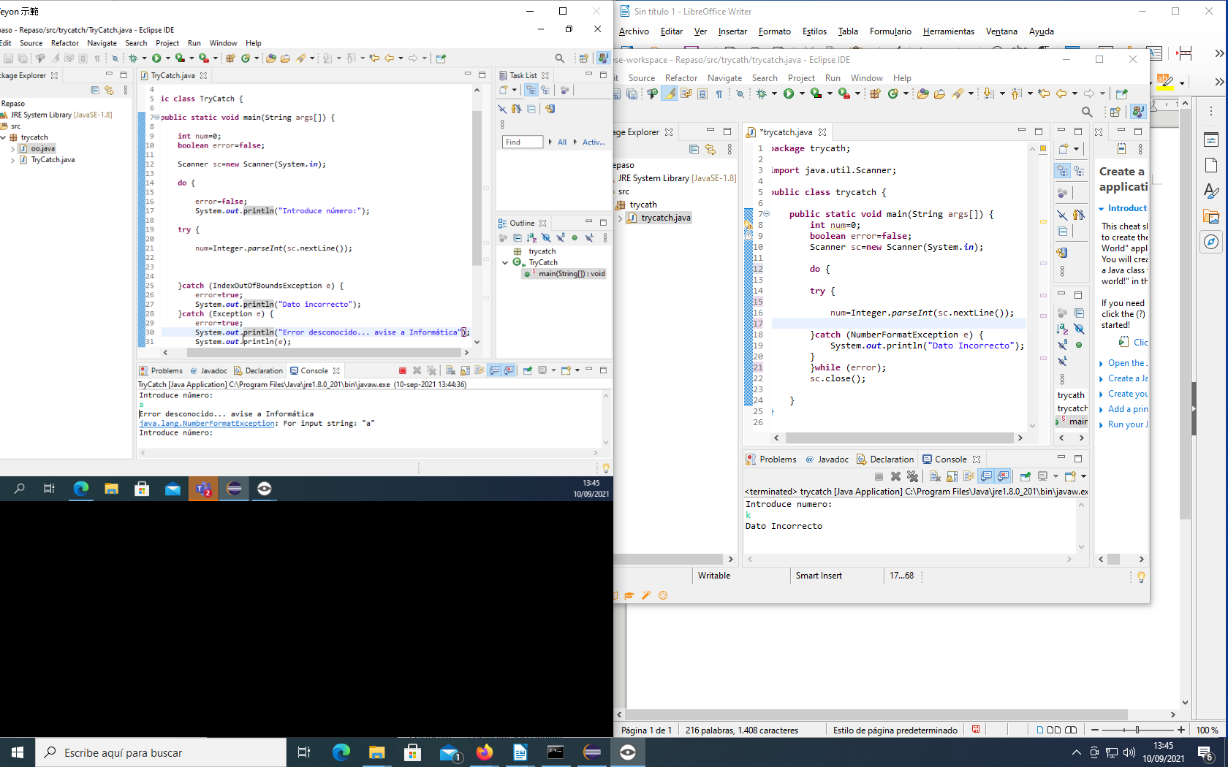

metodos estaticos no estaticos
estatico aquel que pertenece en memoria disponible en cualquier mometo, no es necesario crear un objeto para hacer uso de el
no estatico que no permanece en memoria

las colecciones son como los arrays, son mas comodos y tienen mas opciones, como hacer arrays dinamicos, en este caso las colecciones este proceso es automatico aunque parezcan similares son distintos porque el array consume una serie de recursos que la colección no, la colección usa otros recursos como la ampliacion
si es algo fijo arrays y ya esta, no lo haremos dinamicos
colección cuando sea un array que puede que crezca a lo largo del tiempo

la colección tiene mas recursos, nos permite hacer mas cosas.
Los tipos de datos que contendra la colección seran siempre del mismo tipo pese a que en otros lenguajes si se pueda jugar con diferentes datos pero esto es un cristo.

Hay varios tipos de colecciones
el numero de interface y clases de donde heredan hay un monton

empezaremos con una interfaz/coleccion que de estan van a heredar otras se llama collection si queremos ver mas en la api de java

